Pregled neizvršenih osnova blokiranih pravnih i fizičkih osoba koje obavljaju registriranu djelatnost, promatrano po županijama i po djelatnostima - stanje 31. 12. 2018.
Prema stanju na dan 31. prosinca 2018. godine, ukupan iznos neizvršenih osnova za plaćanje u svim je županijama manji u odnosu na stanje godinu dana ranije. Najzaduženiji su bili blokirani poslovni subjekti sa sjedištem na području Zagreba, na koje se odnosilo 44,4 % prijavljenih neizvršenih osnova za plaćanje (3,1 milijarda kn), što je i očekivano s obzirom da je na području županije Grad Zagreb sjedište najvećeg broja poslovnih subjekata. Prema iznosu blokade slijede poslovni subjekti Splitsko-dalmatinske županije s udjelom od 11,4 % (0,8 milijardi kn), Primorsko-goranske s udjelom od 6,3 % (0,4 milijarde kn), Zagrebačke s udjelom od 6,1 % (0,4 milijarde kn) te Osječko-baranjske županije s udjelom od 5,2 % (0,4 milijarde kn). Na poslovne subjekte sa sjedištem u pet navedenih županija, odnosilo se 73,4 % svih neizvršenih osnova za plaćanje u Republici Hrvatskoj. Ostalih 26,6 % iznosa disperzirano je na 16 ostalih županija, s udjelima od 0,4 % u Ličko-senjskoj do 4,4 % u Istarskoj i 4,5 % u Šibensko-kninskoj županiji.
Grafikon 1. Udjel iznosa neizvršenih osnova poslovnih subjekata po županijama – stanje 31. 12. 2018.
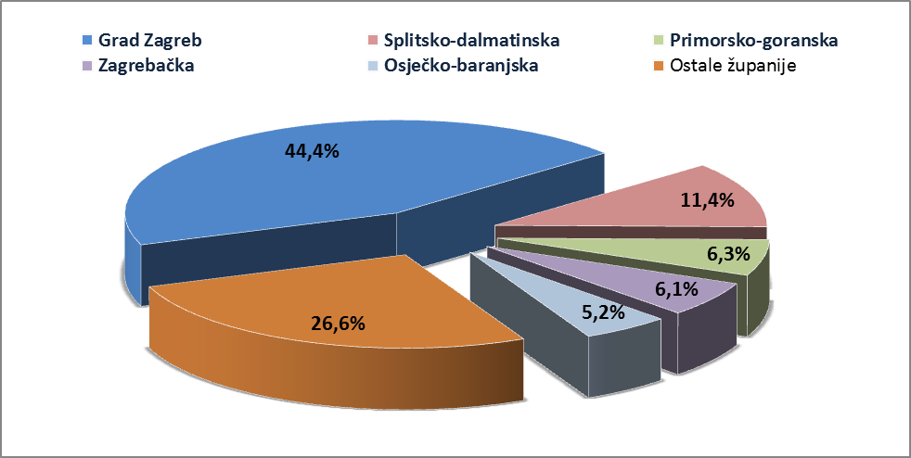
Izvor: Fina
Promatraju li se dospjele neizvršene osnove za plaćanje prema prosječnom iznosu duga, najzaduženiji su blokirani poslovni subjekti sa sjedištem u Zagrebu sa 687,51 tisuću kuna, a slijede oni Šibensko-kninske županije s 425,48 tisuća kuna dospjelih neizvršenih osnova. Prosječan iznos navedenih osnova na razini Republike Hrvatske iznosi 364,26 tisuća kuna, što je za 36,2 % manje nego prije godinu dana, kada je prosječan dug iznosio 571,32 tisuće kuna. Najmanji je prosječni iznos duga po poslovnom subjektu u Međimurskoj (120,48 tisuća kuna) i Sisačko-moslavačkoj županiji (124,02 tisuće kuna).
Grafikon 2. Prosječan iznos duga blokiranih poslovnih subjekata po županijama - na dan 31. 12. 2018.
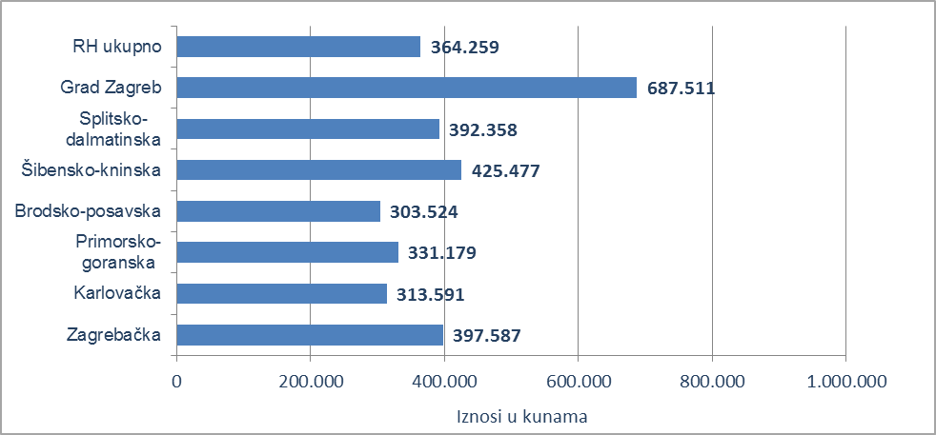
Izvor: Fina
Prema stanju prije godinu dana, prosječan je dug smanjen u svim županijama, i to od 10,7 % u Primorsko-goranskoj do 63,4 % u Vukovarsko-srijemskoj, 64,1 % u Virovitičko-podravskoj, 64,5 % u Sisačko-moslavačkoj i 83,0 % u Međimurskoj županiji. Broj blokiranih poslovnih subjekata i iznos blokade smanjen je s osnove postupanja Financijske agencije sukladno odredbi čl. 33. st. 1. Zakona o provedbi ovrhe na novčanim sredstvima, koji je stupio na snagu 4. kolovoza 2018. godine, koja je automatizmom prestala provoditi ovrhu po osnovama za plaćanje koje su bile evidentirane u Očevidniku redoslijeda osnova za plaćanje na teret ovršenika fizičke osobe (ne samo građanina već i fizičke osobe koja obavlja registriranu djelatnost), a koje se nisu naplatile u cijelosti u roku od 3 godine od datuma primitka u Finu i po kojima nije bilo nikakvih naplata posljednjih 6 mjeseci.
Promatrano po djelatnostima, na zaduženost cjelokupnoga gospodarstva Republike Hrvatske najviše utječu blokirani poslovni subjekti iz područja trgovine na veliko i na malo, na koje se na dan 31. prosinca 2018. g. odnosilo 1,6 milijardi kuna ili 23,1 % ukupnog iznosa dospjelih neizvršenih osnova za plaćanje. Po visini duga slijede poslovni subjekti iz područja građevinarstva s 1,3 milijarde kuna duga i udjelom od 18,4 %. Prerađivačka je industrija na trećem mjestu, s 1,2 milijarde kuna neizvršenih osnova i udjelom od 17,7 %, a djelatnosti pružanja smještaja te pripreme i usluživanja hrane na četvrtom, s 0,5 milijardi kuna duga i udjelom u ukupnom iznosu blokade od 7,9 %.
Grafikon 3. Udjel neizvršenih osnova blokiranih poslovnih subjekata po djelatnostima na dan 31. 12. 2018.
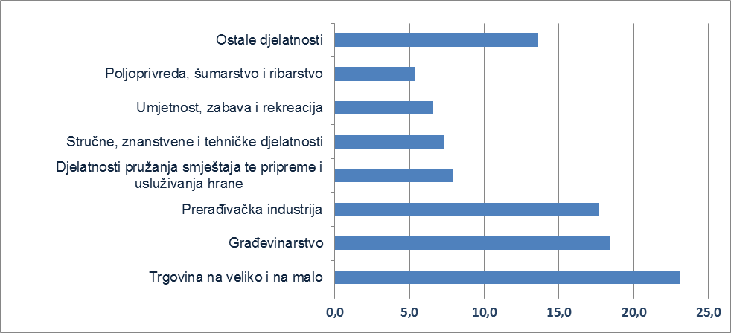
Izvor: Fina
Prosječan iznos duga po poslovnom subjektu kreće se od najmanjeg od 0,07 milijuna kuna u ostalim uslužnim djelatnostima do 0,54 milijuna kuna u građevinarstvu, 0,62 milijuna u prerađivačkoj industriji, 0,66 milijuna u području opskrbe vodom; uklanjanja otpadnih voda, gospodarenja otpadom te djelatnostima sanacije okoliša, 0,71 milijun u djelatnostima kućanstava kao poslodavaca, 0,88 milijuna u poslovanju nekretninama, 1,47 milijuna u području umjetnosti, zabave i rekreacije i 1,59 milijuna kuna u području opskrbe električnom energijom, plinom, parom i klimatizacije. Znači, u prosjeku su najzaduženiji poslovni subjekti u području opskrbe električnom energijom, plinom, parom i klimatizacije, kod kojih je prosječan dug poslovnih subjekata, promatrano prema ročnosti, u jednoj kategoriji, veći od ukupnog prosjeka te djelatnosti. Tako u blokadi koja traje neprekidno više od 360 dana, 15 poslovnih subjekata duguje prosječno 2,25 milijuna kuna. U navedenoj djelatnosti ukupno je blokirano 30 poslovnih subjekata.
Najviše je blokiranih poslovnih subjekata u djelatnosti trgovine, 3867, a slijede djelatnosti pružanja smještaja te pripreme i usluživanja hrane s 3550, građevinarstvo s 2332 te prerađivačka industrija s 1977 blokiranih poslovnih subjekata.
Prema stanju godinu dana ranije, prosječan se dug povećao jedino u prerađivačkoj industriji (4,9 %), u području umjetnosti, zabave i rekreacije (7,4 %) i području opskrbe električnom energijom, plinom, parom i klimatizacije (78,5 %), dok se u svim ostalim djelatnostima dug smanjio. Prosječan dug smanjen je od 14,3 % u stručnim, znanstvenim i tehničkim djelatnostima do 83,8 % u djelatnostima zdravstvene zaštite i socijalne skrbi te 92,5 % u financijskim djelatnostima i djelatnostima osiguranja.
______________________________________________________________________________________
Servis e-Blokade ovlaštenom korisniku podataka, ovršeniku i ovrhovoditelju te njihovom punomoćniku, omogućuje uvid u podatke odnosno sliku osnove za plaćanje, sve u skladu sa Pravilniku o načinu i postupku provedbe ovrhe na novčanim sredstvima i Zakonu o provedbi ovrhe na novčanim sredstvima. // više
FINA InfoBlokade - informacija o tome je li poslovni subjekt u blokadi ili ne, dostupna je korištenjem usluge FINA InfoBlokade slanjem SMS poruku na broj 818058. // više

